REISE DURCH DIE MEDIENGALAXIE
- INTERGENERATIVER SCHULAKTIONSTAG

Der Aktionstag "Reise durch die Mediengalaxie" führt Schüler_innen der 5. und 6. Klassen zusammen mit Eltern und Geschwistern an einem Nachmittag für 2-3 Stunden durch einen Spiel- und Aktionsparcours. Die Schüler_innen bilden mit ihren Eltern und Geschwistern ein Team, das an Aktionsbasen verschiedene Aufgaben zum Thema "Mediennutzung/Mediengestaltung" lösen muss und nebenbei viel Medienkompetenz erwirbt.

Die zentrale Idee des Aktionstags ist, dass die Schüler_innen der teilnehmenden Klassen am Vormittag die Aktionsinseln vorbereiten und diese während der Zeit des Medienparcours gemeinsam mit ihren Lehrer_innen eigenständig betreuen. Zur Vorbereitung recherchieren die Schüler_innen die Inhalte selber, erstellen Materialien und gestalten ihre Aktionsbasis. Jede Klasse wird dabei durch einen Medienpädagogen/eine Medienpädagogin von Metaversa e.V. unterstützt. Jede Klasse übernimmt die Betreuung von drei bis fünf Aktionsbasen, an denen an zwei Stunden am Nachmittag kleine Spiele, Wissensquize oder auch Gruppenaktionen stattfin-den, zu denen Eltern und Geschwister eingeladen sind.

Sämtliche entstanden Materialien und Beschreibungen der Aktionsbasen können unter www.reise-durch-die-mediengalaxie.de eingesehen und für eigene Medienaktionen genutzt werden.

Ablauf

Die beteiligten Lehrer_innen und Erzieher_innen der Schulen werden in einem Vorgespräch mit den vorbereiteten Materialien und der Methodik vertraut gemacht und können eigene inhaltliche Schwerpunkte setzen.

Der Schulaktionstag ist in zwei Phasen eingeteilt: Von 8-13 Uhr bereiten die Schulklassen in Kleingruppen jeweils unterstützt durch eine Lehrer/eine Lehrerin und einen Medienpädagogin/ einen Medienpädagogen die Aktionen vor. Sie recherchieren Inhalte, tauschen sich über eigene Medienerfahrungen aus und gestalten ein Quiz oder kleine Spiele.

Von 16 - 18 Uhr öffnet sich die Schule für die „Reise durch die Mediengalaxie“ für Eltern und Geschwister der Schüler_innen. Jede Familie soll die Chance haben, an so vielen Aktionen wie möglich teilzunehmen. Beispiele für Spiele und Aktionen: Internetrecherche, Internetsicher-heitsquiz, Handycheck, Trickfilm drehen, Alterskennzeichnung von Computerspielen beurteilen, Computervirencheck, Roboter programmieren usw.. Die Aktionsinseln werden abwechselnd von 2-3 SchülerInnen betreut. Zusätzlich finden die Eltern Gelegenheit sich in einem Elterncafé über Mediennutzung auszutauschen und sich beraten zu lassen.

Wir bieten:
- ein erfolgreich erprobtes Konzept zur Vermittlung von Medienkompetenz bei der die gesamte Familie einbezogen wird
- Durchführung und Unterstützung vor Ort durch jeweils einen Medienpädagogen/Medienpädagogin pro teilnehmender Schulklasse
- sämtliche Materialien und Urkunden für die erfolgreichen Teams
- spezielle Technik für Foto- und Videoaktionen
- Referent_innen zur Beratung der Eltern

Wir wünschen uns von der Schule:
- die Teilnahme von vier bis sechs 5. und/oder 6. Klassen
- eine enge Zusammenarbeit zwischen Lehrer_innen und unserem Team
- Bereitstellung von Räumen und Technik soweit vorhanden
- die Organisation eines Elterncafés

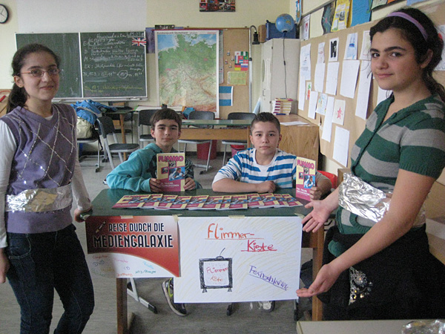
Projektwebseite: www.reise-durch-die-mediengalaxie.de

Kontakt:
Metaversa e.V. - Verein für Medien, Bildung und Kultur
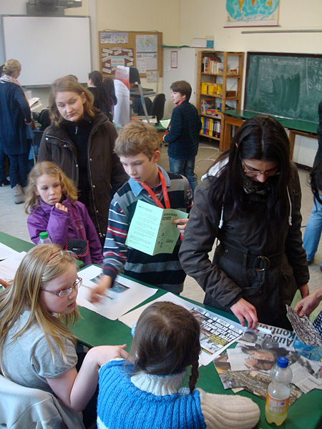
Crellestr. 19/20, 10827 Berlin
info@metaversa.de
www.metaversa.de
